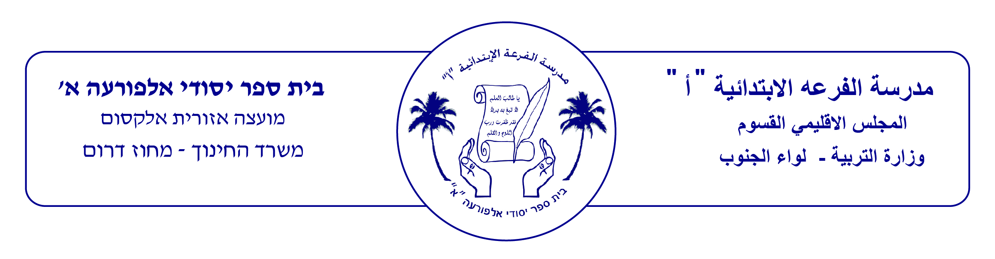
الاسم: ---------------- التاريخ:---------------

أنا اقرأ النص بتمعن واجب عن الأسئلة

خَرَجَ راسِمٌ مِن بابِ دارِهِ، وَذَهَبَ إلى الدُّكّانِ .
شاهَدَ راسِمٌ في الدُّكّانِ كيسًا كَبيرًا مُعَلَّقًا وَفيهِ ألْعابٌ
مَدَّ راسِمٌ يَدَهُ إلى الكيسِ وَأخَذَ راسِمٌ إلى الكيسِ وَأَخَذَ لُعْبَةً كبيرَةً .
دَفَعَ راسِمٌ لِلْبائِعِ ثَمَنَ اللُّعْبَةَ التي أخَذَها .

تحديد تفاصيل:

1-أيْنَ ذَهَبَ راسِمٌ ؟
-----------------------------------
2-ماذا شاهَدَ راسِمٌ في الدُّكّانِ ؟

3-مَنْ دَفَعَ لِلْبائِعِ ثَمَنَ اللُّعْبَةِ ؟

4-ماذا اشترى راسِمٌ ؟
أ. هَدِيَّة ب. لُعْبَة ت. دَرّاجَة
5-أشترى راسِم لُعْبَةً :
أ. كبيرَة ب. صغيرة ت. جميلة

6-ماذا كانَ في الدُّكّانِ ؟
أ. فواكِه ب. ألْوان ت. كيسًا وَفيهِ ألْعاب

ثروة لغوية:
7-اكتب عكس الكلمات التالية :
خَرَجَ _________
كبير _________
أخَذَ _________

8-ادخل الكلمات التالية في جمل مفيدة:
دَرّاجَة -----------------------------------
دَفَعَت -----------------------------------
اشتَرَت ----------------------------------

9-التصنيف والتعميم
صنف الكلمات التالية إلى
العاب | ألوان  أحمر دَرّاجَة  دمْيَة كُرَة أزرق أخْضر

10-أكتب جمع الكلمات التالية
مفرد | جمع
لُعْبَة
كيس
باب
طابة

11-ضع دائرة حول الجملة الملائمة للصورة
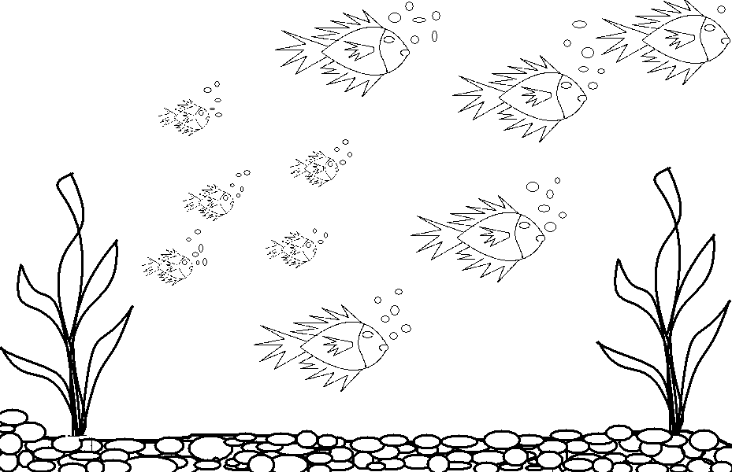

في الصورة أبقار وماعز
في الصورة اسماك

عملا ممتعا

